通信标准类技术报告

YDB XXXX—XXXX
LTE FDD数字蜂窝移动通信网
Uu接口技术要求
第8部分：PDCP
LTE FDD digital cellular mobile telecommunication network
Uu Interface Technical Requirement – Part 8 : PDCP

中国通信标准化协会

200X –XX –XX 印发

目 次
目 次 I
前 言 II
1 范围 4
2 规范性引用文件 4
3 术语、定义和缩略语 4
3.1 术语和定义 4
3.2 缩略语 4
4 概述 5
4.1 PDCP架构 5
4.2 业务 6
4.3 功能 7
4.4 可传数据 7
5 PDCP过程 7
5.1 PDCP数据传输过程 7
5.2 重建过程 10
5.3 PDCP状态报告 11
5.4 PDCP丢弃 11
5.5 头压缩与解压缩 11
5.6 加密和解密 13
5.7 完整性保护及确认 13
5.8 未知的，意外的以及错误的协议数据的处理 13
6 协议数据单元，格式及参数 13
6.1 协议数据单元 13
6.2 格式 14
6.3 参数 15
7 变量，常量及定时器 18
7.1 状态变量 18
7.2 定时器 18
7.3 常量 18
参考文献 19

前 言
YDB XXXX-XXXX 《LTE FDD数字蜂窝移动通信网 Uu接口技术要求》分为九个部分：
- 第1部分：物理层概述；
- 第2部分：物理信道和调制
- 第3部分：物理层复用和信道编码
- 第4部分：物理层过程
- 第5部分：物理层测量
- 第6部分：MAC协议
- 第7部分：RLC协议
- 第8部分：PDCP协议
- 第9部分：RRC协议
本部分是第8部分。与3GPP TS 36.323-900的技术内容保持一致。

YDB XXXX-XXXX 《LTE FDD数字蜂窝移动通信网 Uu接口技术要求》是LTE FDD数字蜂窝移动通信网系列技术报告之一，该系列技术报告的结构和名称预计如下：
- YDB XXXX-XXXX 《LTE数字蜂窝移动通信网 无线接入部分总体技术要求》
- YDB XXXX-XXXX 《LTE FDD数字蜂窝移动通信网 Uu接口技术要求》
- 第1部分：物理层概述；
- 第2部分：物理信道和调制
- 第3部分：物理层复用和信道编码
- 第4部分：物理层过程
- 第5部分：物理层测量
- 第6部分：MAC协议
- 第7部分：RLC协议
- 第8部分：PDCP协议
- 第9部分：RRC协议
- YDB XXXX-XXXX 《LTE数字蜂窝移动通信网 X2接口技术要求》
- 第1部分：概述；
- 第2部分：层1
- 第3部分：信令传输
- 第4部分：应用协议
- 第5部分：数据传输
- YDB XXXX-XXXX 《LTE数字蜂窝移动通信网 S1接口技术要求》
- 第1部分：概述；
- 第2部分：层1
- 第3部分：信令传输
- 第4部分：应用协议
- 第5部分：数据传输

为适应信息通信业发展对通信标准文件的需要，在工业和信息化部的统一安排下，对于技术尚在发展中，又需要有相应的标准性文件引导其发展的领域，由中国通信标准化协会组织制定“通信标准类技术报告”，推荐有关方面参考采用。有关对本技术报告的建议和意见，向中国通信标准化协会反映。
本部分由中国通信标准化协会提出并归口。

本部分起草单位：工业和信息化部电信研究院、中国移动通信集团、大唐电信科技产业集团、中兴通讯股份有限公司、华为技术有限公司、南京爱立信熊猫通信有限公司、诺基亚西门子通信（上海）有限公司、广州新邮通信有限公司、上海贝尔股份有限公司、鼎桥通信技术有限公司、中国普天信息产业股份有限公司、诺基亚通信有限公司、北京天碁科技有限责任公司、重庆重邮信科股份有限公司、北京展讯高科通信技术有限公司
本部分主要起草人：

LTE FDD数字蜂窝移动通信网 Uu接口技术要求 第8部分：PDCP
  - 范围
本部分规定了LTE FDD数字蜂窝移动通信网Uu接口的分组数据汇聚协议（PDCP），包括PDCP架构、PDCP过程、协议数据单元、格式及参数、和变量、常量及定时器。
本部分适用于LTE FDD数字蜂窝移动通信网。
  - 规范性引用文件
下列文件中的条款通过本部分的引用而成为部分的条款。凡是注日期的引用文件，其随后所有的修改单（不包括勘误的内容）或修订版均不适用于部分，然而，鼓励根据本部分达成协议的各方研究是否可使用这些文件的最新版本。凡是不注日期的引用文件，其最新版本适用于本部分。
[1] 3GPP TS 36.300: "Evolved Universal Terrestrial Radio Access (E-UTRA) and Evolved Universal Terrestrial Radio Access Network (E-UTRAN); Overall description".
[2] 3GPP TS 36.331: "Evolved Universal Terrestrial Radio Access (E-UTRA) Radio Resource Control (RRC); Protocol Specification".
[3] 3GPP TS 36.322: "Evolved Universal Terrestrial Radio Access (E-UTRA) Radio Link Control (RLC) protocol specification".
[4] 3GPP TS 33.401: "3GPP System Architecture Evolution: Security Architecture".
[5] IETF RFC 4995: "The RObust Header Compression (ROHC) Framework".
  - 术语、定义和缩略语
    - 术语和定义
下列术语和定义适用于本部分。

    - 缩略语
下列缩略语适用于本部分。

AM | Acknowledged Mode | 确认模式
CID | Context Identifier | 上下文标识符
DRB | Data Radio Bearer carrying user plane data | 数据无线承载，携带用户面数据
EPS | Evolved Packet System | 演进型分组系统
E-UTRA | Evolved UMTS Terrestrial Radio Access | 演进型UMTS全球地面无线接入
E-UTRAN | Evolved UMTS Terrestrial Radio Access Network | 演进型UMTS全球地面无线接入网
eNB | E-UTRAN Node B | E-UTRAN Node B
FMS | First missing PDCP SN | 第一个缺失的PDCP SN
HFN | Hyper Frame Number | 超帧号
IETF | Internet Engineering Task Force | 因特网工程任务组
IP | Internet Protocol | 因特网协议
L2 | Layer 2 (data link layer) | 层2（数据链路层）
L3 | Layer 3 (network layer) | 层3（网络层）
MAC | Medium Access Control | 媒体接入控制
MAC-I | Message Authentication Code for Integrity | 消息完整性认证码
PDCP | Packet Data Convergence Protocol | 分组数据汇聚协议
PDU | Protocol Data Unit | 协议数据单元
R | Reserved | 保留
RB | Radio Bearer | 无线承载
RFC | Request For Comments | 征求意见稿
RLC | Radio Link Control | 无线链路控制
ROHC | RObust Header Compression | 可靠头压缩
RRC | Radio Resource Control | 无线资源控制
RTP | Real Time Protocol | 实时协议
SAP | Service Access Point | 业务接入点
SDU | Service Data Unit | 业务数据单元
SN | Sequence Number | 序列号
SRB | Signalling Radio Bearer carrying control plane data | 信令无线承载，携带控制平面数据
TCP | Transmission Control Protocol | 传输控制协议
UDP | User Datagram Protocol | 用户数据协议
UE | User Equipment | 用户设备
UM | Unacknowledged Mode | 非确认模式
X-MAC | Computed MAC-I | MAC-I计算值

  - 概述
    - 介绍
本技术报告阐述PDCP的功能。
    - PDCP架构
      - PDCP结构
图1 描述了PDCP子层一种可能的结构；图1不限制PDCP的实现。此图基于[1]中定义的无线接口协议架构。

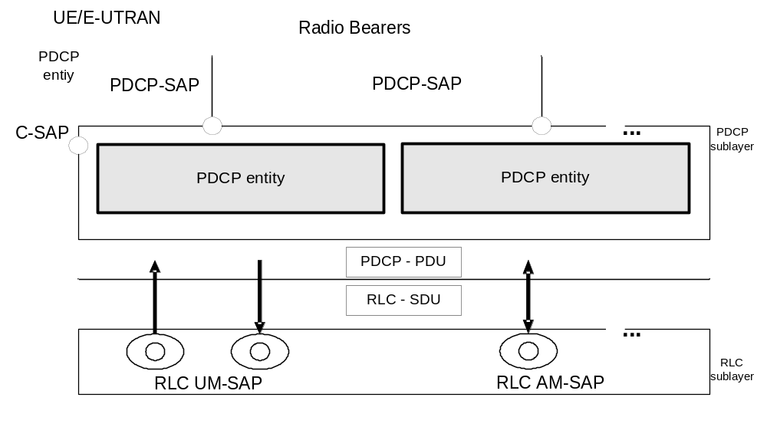
图1 PDCP层，结构视图

每个RB（即，DRB和SRB，除去SRB0）关联于一个PDCP实体。根据RB特性（即：单向或双向）及RLC 模式，每个PDCP实体关联于一个或两个（每个方向一个）RLC实体。PDCP实体位于PDCP子层。
PDCP子层由上层配置，上层在[2]中进行规定。
      - PDCP实体
PDCP实体位于PDCP子层。可以为一个UE定义多个PDCP实体。对于携带用户面数据的每个PDCP实体，可以配置使用头压缩。
每个PDCP实体携带一个无线承载的数据。本文档的当前版本只支持可靠头压缩协议（ROHC）。每个PDCP实体使用最多一个ROHC实例。
根据无线承载所携带的数据，PDCP实体对应于控制平面或者用户平面。
图2 描述了PDCP子层中PDCP实体的功能视图；其不宜限制实现。此图基于[1]中定义的无线接口协议架构。
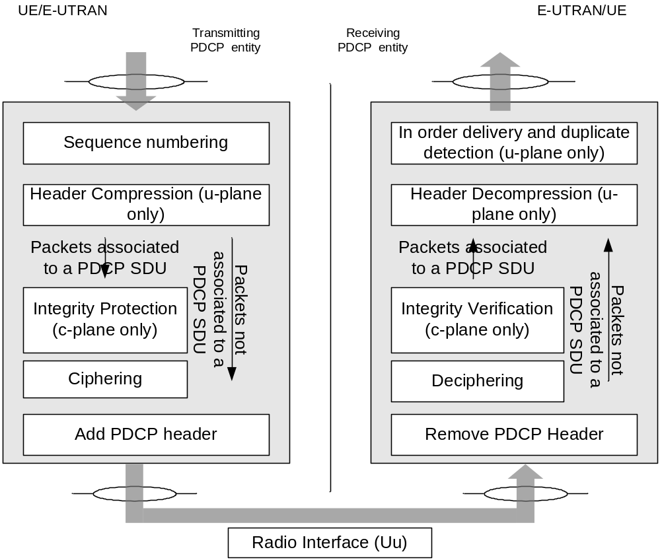
图2 PDCP层，功能视图

    - 业务
      - 提供给上层的服务
PDCP向RRC层以及UE侧用户平面的上层提供服务，或向eNB的转发器提供服务。PDCP向上层提供如下服务：
- 用户平面数据的传输；
- 控制平面数据的传输；
- 头压缩；
- 加密；
- 完整性保护。
支持的最大PDCP SDU为8188个字节。
      - 从下层获得的服务
下列功能的详细描述见[3]。
- 确认数据传输服务，包括PDCP PDU成功传输的标识；
- 非确认数据传输服务；
- 按序传输，除了下层的重建时；
- 重复丢弃，除了下层的重建时。
    - 功能
分组数据汇聚协议支持以下功能：
- 使用ROHC协议对IP数据流进行头压缩和解压缩；
- 数据传输（用户平面或控制平面）；
- 对PDCP SN 值的维护；
- 在下层重建的时候，按序传递上层PDU；
- 在下层重建的时候，为映射到RLC AM的无线承载重复丢弃下层SDU；
- 对用户平面数据及控制平面数据的加密及解密；
- 控制平面数据的完整性保护及完整性验证；
- 定时丢弃；
- 重复丢弃。
PDCP使用RLC子层提供的服务。
PDCP用于映射到DCCH 及DTCH类型逻辑信道的SRB及DRB。PDCP不能用于其它类型的逻辑信道。
    - 可传数据
为了上报MAC的缓存状态，UE应认为PDCP控制PDU及以下所述数据作为PDCP层中的可传数据：
对于没有向底层下层传递PDU的SDU：
  - SDU本身，如果SDU还没有被PDCP处理，或
  - PDU，如果SDU已被PDCP处理。
另外，对于映射到RLC AM的无线承载，如果PDCP实体之前执行了重建程序，则UE还应视PDCP层的以下数据可传：
对于在PDCP重建之前有一个相应PDU传递给下层的SDU，从对应的PDU传输没有被下层确认的第一个SDU开始，除了被PDCP状态报告标识为传输成功的SDU，如果接收到：
  - SDU，如果此SDU还没有被PDCP处理，或者
  - PDU，一旦此SDU被PDCP处理。
  - PDCP过程
    - PDCP数据传输过程
      - UL数据传输过程
从上层接收到PDCP SDU以后，UE应：
- 启动与此PDCP SDU相关联的discardTimer（如果已配置）；
对于从上层接收到的PDCP SDU，UE应：
- 关联相应于Next_PDCP_TX_SN 的PDCP SN到PDCP SDU；
- 按照5.5.4节的说明执行PDCP SDU的头压缩（如果已配置）
- 执行完整性保护（如适用），并使用基于TX_HFN的COUNT 以及关联于PDCP SDU的PDCP SN 值进行加密（如适用），分别见5.7节和5.6节的描述；
- 将Next_PDCP_TX_SN 增加1；
- 如果Next_PDCP_TX_SN > Maximum_PDCP_SN：
  - 将Next_PDCP_TX_SN 置为0；
  - 将TX_HFN 增加1；
- 将最后产生的PDCP Data PDU 传送给下层。
      - DL数据传输过程
        - DRB过程
          - 空闲
          - 映射到RLC AM的DRB过程
对于映射到RLC AM的DRB，在接收到下层的PDCP Data PDU时，UE应：
- 如果接收到的PDCP SN–Last_Submitted_PDCP_RX_SN > Reordering_Window 或者 0 <= Last_Submitted_PDCP_RX_SN–接收到的 PDCP SN < Recordering_Window：
  - 如果接收到的PDCP SN > Next_PDCP_RX_SN：
    - 使用基于RX_HFN – 1的COUNT值与接收到的PDCP SN值，解密此PDCP PDU，如5.6节所述；
  - 否则：
    - 使用基于RX_HFN的COUNT值与接收到的PDCP SN值，解密此PDCP PDU，如5.6节所述；
  - 执行头解压缩（如果已配置），如5.5.5节所述；
  - 丢弃此PDCP SDU；
- 否则如果Next_PDCP_RX_SN – 接收的PDCP SN > Reordering_Window：
  - 将RX_HFN 增加1；
  - 使用基于RX_HFN的COUNT值与接收到的PDCP SN值解密此PDCP PDU；
  - 将Next_PDCP_RX_SN 置为接收到的PDCP SN + 1；
- 否则如果接受的 PDCP SN – Next_PDCP_RX_SN >= Reordering_Window：
  - 使用基于RX_HFN – 1的COUNT值与接收到的PDCP SN值解密此PDCP PDU；
- 否则如果接收到的PDCP SN >= Next_PDCP_RX_SN：
  - 使用基于RX_HFN的CONUT值与接收到的PDCP SN值解密此PDCP PDU；
  - 将Next_PDCP_RX_SN 置为接收到的PDCP SN + 1；
  - 如果Next_PDCP_RX_SN 大于Maximum_PDCP_SN：
    - 将Next_PDCP_RX_SN 置为0；
    - 将RX_HFN 增加1；
- 否则如果接收到的PDCP SN < Next_PDCP_RX_SN：
  - 使用基于RX_HFN的COUNT值与接收到的PDCP SN值解密此PDCP PDU；
- 如果上面没有丢弃此PDCP PDU：
  - 执行PDCP PDU的解密与头解压缩（如果配置），分别如5.6节和5.5.5节所述；
  - 如果一个具有相同PDCP SN值的PDCP PDU被存储；
    - 丢弃此PDCP SDU；
  - 否则：
    - 存储此PDCP SDU；
  - 如果由于下层重建导致PDCP 没有接收到此PDCP PDU：
    - 按照相关COUNT值的升序排列，传递给上层：
      - 所有存储的，相关COUNT值小于接收PDCP SDU的COUNT值的PDCP SDU；
      - 所有存储的，从接收到的PDCP SDU的COUNT值开始，连续COUNT值对应的PDCP SDU；
    - 将Last_Submitted_PDCP_RX_SN 置为最后递交给高层的PDCP SDU的PDCP SN值；
  - 否则如果接收到的PDCP SN = Last_Submitted_PDCP_RX_SN + 1，或者接收到的PDCP SN = Last_Submitted_PDCP_RX_SN – Maximum_PDCP_SN：
    - 把相关COUNT值按升序传递给上层：
      - 所有存储的，从接收到的PDCP SDU的COUNT值开始，连续COUNT值对应的PDCP SDU；
    - 将Last_Submitted_PDCP_RX_SN 置为最后递交给高层的PDCP SDU的PDCP SN值。
          - 映射到RLC UM的DRB过程
对于映射到RLC UM的DRB，在接收到下层的PDCP Data PDU以后，UE应：
- 如果接收到的PDCP SN < Next_PDCP_RX_SN：
  - 将RX_HFN 增加1；
- 使用基于RX_HFN的COUNT值与接收到的PDCP SN值，解密此PDCP Data PDU，如5.6节所述；
- 将Next_PDCP_RX_SN 置为接收到的PDCP SN值 + 1；
- 如果Next_PDCP_RX_SN > Maximum_PDCP_SN：
  - 将Next_PDCP_RX_SN 置为0；
  - 将RX_HFN 增加1；
- 执行已解密PDCP Data PDU的头解压缩（如果配置），如5.5.5节所述；
- 将最后产生的PDCP SDU 递交给上层。
        - SRB过程
对于SRB，在接收到下层的PDCP Data PDU以后，UE应：
- 如果接收的PDCP SN < Next_PDCP_RX_SN：
  - 使用基于RX_HFN + 1的COUNT值与接收到的PDCP SN值来解密PDU及确认PDU的完整性（如适用），分别如5.6节及5.7节所述；
- 否则：
  - 使用基于RX_HFN的COUNT值与接收到的PDCP SN值来解密此PDU及确认其完整性（如适用），分别如5.6节和5.7节所述；
- 如果完整性验证使用，并且成功通过；或者
- 如果完整性验证不适用：
  - 如果接收的PDCP SN < Next_PDCP_RX_SN：
    - 将RX_HFN 增加1；
  - 将Next_PDCP_RX_SN 置为接收到的PDCP SN值 + 1；
  - 如果Next_PDCP_RX_SN > Maximum_PDCP_SN：
    - 将Next_PDCP_RX_SN 置为0；
    - 将RX_HFN 增加1；
  - 将最后产生的PDCP SDU 递交给上层；
- 否则，如果完整性验证适用，但是失败：
  - 丢弃接收到的PDCP Data PDU；
  - 将完整性验证失败报告给上层。
    - 重建过程
当上层请求一个PDCP重建时，UE应为对应的RLC模式额外再执行一次本节所述的过程。在执行完本节的过程后，UE应接着执行5.1节中的过程。
      - UL数据传输过程
        - 映射到RLC AM的DRB过程
当上层请求一次PDCP重建时，UE应：
- 重置上行链路的头压缩协议(如果已配置)；
- 在重建期间，使用上层提供的加密算法及密钥进行加密；
- 从第一个成功传递但未被下层确认的PDCP SDU开始，将PDCP重建之前产生的与PDCP SN关联的PDCP PDU，按COUNT值升序排列的原则进行重传或传输：
  - 执行PDCP SDU的头压缩（如果已配置），如5.5.4节所述；
  - 使用关联于此PDCP SDU的COUNT值，加密此PDCP SDU，如5.6节所述；
  - 将最后产生的PDCP Data PDU传递给下层。
        - 映射到RLC UM的DRB过程
当上层请求一次PDCP重建时，UE应：
- 重置上行链路的头压缩协议（如果已配置）；
- 置Next_PDCP_TX_SN，及TX_HFN 为0；
- 在重建期间，使用上层提供的加密算法及密钥进行加密；
- 对于每一个已经对应于一个PDCP SN值，但相应的PDU没有事先传递给下层的PDCP SDU：
  - 认为此PDCP SDU是从上层接收而来；
  - 在PDCP重建之前，在不重启discardTimer的情况下，按照与PDCP SDU关联的COUNT值的升序传输PDCP SDU，如5.1.1节所述。
        - SRB过程
当上层请求一个PDCP重建时，UE应：
- 置Next_PDCP_TX_SN和TX_HFN 为0；
- 丢弃所有存储的PDCP SDU和PDCP PDU；
- 在重建期间，使用上层提供的加密算法、完整性保护算法和密钥进行加密。
      - DL数据传输过程
        - 映射到RLC AM的DRB过程
当上层请求一个PDCP重建时，UE应：
- 处理由于下层重建而从下层接收来的PDCP Data PDU，如5.1.2.1.2节所述；
- 重置下行链路的头压缩协议（如果已配置）；
- 在重建期间，使用上层提供的加密算法和密钥进行加密。
        - 映射到RLC UM的DRB过程
当上层请求一个PDCP 重建时，UE应：
- 处理由于下层重建而从下层接收来的PDCP Data PDU，如5.1.2.1.3节所述；
- 重置下行链路的头压缩协议(如果已配置)；
- 置Next_PDCP_RX_SN和RX_HFN 为0；
- 在重建期间，使用上层提供的加密算法和密钥进行加密。
        - SRB过程
当上层请求一个PDCP 重建时，UE应：
- 丢弃由于下层重建而从下层接收来的PDCP Data PDU；
- 置Next_PDCP_RX_SN和RX_HFN 为0；
- 丢弃所有存储的PDCP SDU 和PDCP PDU；
- 在重建期间，使用上层提供的加密算法、完整性保护算法和密钥进行加密。
    - PDCP状态报告
      - 传输操作
对于映射到RLC AM的无线承载，当上层请求一个PDCP重建时，UE应：
- 如果此无线承载被上层配置用于在上行链路发送一个PDCP 状态报告（statusReportRequired见[2]），在处理完由于下层重建而从下层接受来的PDCP Data PDU以后，UE按照如下的指示编译此状态报告，如5.2.2.1节所述，并将此状态报告作为此传输的第一个PDCP PDU传递给下层：
  - 将FMS域置为第一个丢失的PDCP SDU的PDCP SN值；
  - 如果至少有一个失序PDCP SDU被存储，则分配一个Bitmap field，比特长度等于从第一个丢失的PDCP SDU（但不包括）开始直到最后一个失序的PDCP SDU（包括最后一个）的PDCP SN的个数，全入到下一个8的倍数；
  - 将所有下层指示还未接收到的PDCP SDU以及任意选择性解压缩失败的PDCP SDU在Bitmap field中对应的区域置为“0”；
  - 对于其他的PDCP SDU，对应的区域置为“1”。
      - 接收操作
当在下行链路接收到一个PDCP 状态报告时，对于映射到RLC AM的无线承载：
- 对于每个PDCP SDU，如果在Bitmap中对应的bit位为“1”，或者相关联的COUNT值小于FMS字段确定的PDCP SDU的COUNT值，则相应PDCP SDU的成功传输将被确认，且UE应按5.4节的规定处理此PDCP SDU。
    - PDCP丢弃
当用于PDCP SDU的discardTimer终止，或PDCP SDU的成功传输被PDCP状态报告确认，UE应丢弃此PDCP SDU连同对应的PDCP PDU。如果对应的PDCP PDU已经成功传递给下层，则此丢弃需要指示给下层。
    - 头压缩与解压缩
      - 支持的头压缩协议与简表（profile）
头压缩协议基于可靠性头压缩（ROHC）框架[5]。存在多种头压缩算法，称之为简表，定义用于ROHC框架。每个简表为特定的网络层、传输层或上层集合（例如TCP/IP与RTP/UDP/IP）所专用。
ROHC信道的详细定义在[5]中规定为ROHC框架的一部分。包括在ROHC信道上不同流（头压缩或不压缩）的复用，以及在流压缩算法的初始化期间特定IP流与特定文本状态的关联。
本部分不涉及ROHC框架功能的实现以及所支持的头压缩简表功能的实现。
本部分描述了如下简表的支持：

表1 支持的头压缩协议与简表
Profile Identifier | Usage: | Reference
0x0000 | No compression | RFC 4995
0x0001 | RTP/UDP/IP | RFC 3095, RFC 4815
0x0002 | UDP/IP | RFC 3095, RFC 4815
0x0003 | ESP/IP | RFC 3095, RFC 4815
0x0004 | IP | RFC 3843, RFC 4815
0x0006 | TCP/IP | RFC 4996
0x0101 | RTP/UDP/IP | RFC 5225
0x0102 | UDP/IP | RFC 5225
0x0103 | ESP/IP | RFC 5225
0x0104 | IP | RFC 5225

      - 头压缩的配置
与DRB关联的PDCP 实体可被上层配置来使用头压缩。
      - 协议参数
在压缩端和解压缩端之间，[5]定义了必须由上层配置的强制配置参数；这些参数定义ROHC信道。ROHC信道是单向信道，即一个信道用于上行，一个用于下行。因此，对于每个信道都有一个参数集，对于属于同一个PDCP实体的信道应使用相同的配置值。
这些参数被归类到两个不同的组中，定义如下：
- M：强制的且由上层配置的。
- N/A：本部分中不适用。
参数的定义与使用详细说明如下。
- MAX_CID (M)：使用的最大CID值。应为未压缩流保留一个CID值。参数MAX_CID由上层配置（maxCID [2]）。
- LARGE_CIDS：此参数的值不由上层配置，而是根据下式从已配置的MAX_CID值判断而来：
  - 如果MAX_CID > 15 则LARGE_CIDS = TRUE 否则LARGE_CIDS = FALSE。
- PROFILES (M)：用于定义UE使用的简表 。支持简表的列表见5.5.1节。参数PROFILES由上层配置（profiles [2]）
- FEEDBACK_FOR (N/A)：这是两个压缩端点之间反向信道的引用，指明任何向此信道发送的反馈。在此PDCP实体的一个ROHC信道上接收的反馈应总是指同一PDCP的反向ROHC信道。
- MRRU (N/A)：ROHC 分段不可用。
      - 头压缩
头压缩协议生成两种类型的输出数据包：
- 压缩包，各自关联于一个PDCP SDU
- 独立数据包，未关联于PDCP SDU，即零散的ROHC反馈包
压缩包关联于与相关PDCP SDU相同的PDCP SN值和COUNT值。
零散的ROHC反馈包不与PDCP SDU相关联。不与PDCP SN值关联，也不加密。
      - 头解压缩
如果上层为关联于用户平面数据的PDCP 实体配置了头解压缩，则PDCP PDU将在执行解密程序后由头解压缩协议解压缩，如5.6节所述。
    - 加密和解密
加密功能包括加密和解密，在PDCP中执行。对于控制平面，加密的数据单元是PDCP PDU的数据部分（见6.3.3）及MAC-I（见6.3.4）。对于用户平面，加密的数据单元是PDCP PDU（见6.3.3）的数据部分；加密不适用于PDCP控制PDU。
加密算法和PDCP实体使用的密钥由上层配置[2]，且加密方法的采用参照[4]中的说明。
加密功能由上层激活[2]。在安全激活之后，加密功能应分别用于所有上层指示的上行及下行PDCP PDU。
PDCP加密必需的参数在[4]中定义，并用于加密算法。加密功能请求的输入包括COUNT值及DIRECTION （传输的方向，按照[4]的指定进行设置）。PDCP请求的由上层提供的参数[2]如下所列：
- BEARER (定义为无线承载标识符[4]。取值RB标识符-1，见[2])；
- KEY（加密key、K_{RRCenc}与K_{UPenc}分别用于控制平面和用户平面）。
    - 完整性保护及确认
完整性保护功能包括完整性保护与完整性确认，并且在PDCP中执行用于与SRB关联的PDCP实体。受完整性保护的数据单元为PDU头和加密前PDU的数据部分。
完整性保护算法和PDCP实体使用的key由上层配置[2]，且完整性保护方法的采用参照[4]中的说明。
完整性保护功能由上层激活[2]。在安全激活以后，完整性保护功能应分别用于从上层指定的PDU之后（包括此PDU）所有上行、下行的PDU。
注：如果激活完整性保护功能的RRC消息自身被完整性保护着（使用其携带的配置信息），则此消息需要在接收到此消息的PDU的完整性保护确认执行之前首先被RRC解码出来。
PDCP请求用于完整性保护的参数在[4]中定义，且作为完整性保护算法的输入。作为完整性保护算法的输入包括COUNT值和DIRECTION 值（传输的方向：按照[4]的指定进行设置）。PDCP 请求由上层提供的参数如下所列[2]：
- BEARER (定义为无线承载指示符[4]。取值RB指示符-1，见[2])；
- KEY（K_{RRCint}）。
在传输时，UE计算MAC-I字段的值，在接受时，UE通过基于以上指定的输入参数计算X-MAC来确认PDCP PDU的完整性。如果计算得来的X-MAC值与接收的MAC-I值相对应，则完整性保护确认成功。
    - 未知的，意外的以及错误的协议数据的处理
当PDCP 实体接收到一个包括保留值或非法值的PDCP PDU时，PDCP实体应：
- 丢弃接收到的PDU。
  - 协议数据单元，格式及参数
    - 协议数据单元
      - PDCP数据PDU
PDCP 数据 PDU用来传输：
- PDCP SDU SN值；和
- 包含一个未压缩PDCP SDU的用户平面数据；或者
- 包含一个压缩PDCP SDU的用于平面数据；或者
- 控制平面数据；或者
- 一个只用于SRB的MAC-I 字段。
      - PDCP 控制PDU
PDCP控制PDU 用来传输：
- 指示丢失的以及不是在PDCP重建之后的PDCP SDU的PDCP 状态报告。
- 头压缩控制信息，例如，零散的ROHC反馈。
    - 格式
      - 综述
PDCP PDU 是一个长度按字节排列的比特串(即，8位的整数倍) 。在6.2节的图中，比特串由表格来描述，其中最高位是表格第一行最左边的位，最低位是最后一行最右边的位，更简单的说，比特串是从左到右逐行读取的。PDCP PDU中每个参数字段的比特顺序都是以最左位为最高位，以最右位为最低位。
PDCP SDU也是长度按字节排列的比特串（即，8位的整数倍）。从第一位开始，PDCP PDU中包括一个压缩的SDU或未压缩的SDU。
      - 控制平面PDCP Data PDU
图3所示为携带控制平面SRB数据的PDCP Data PDU的格式。
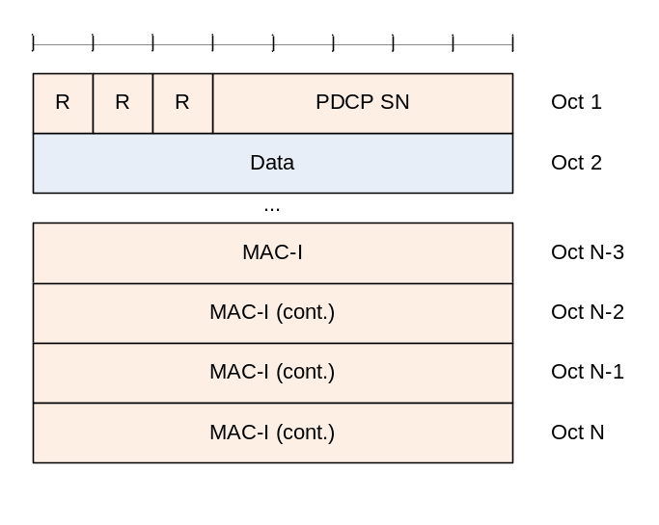
图3 SRB的PDCP Data PDU的格式

      - 具有长PDCP SN值（12bit）的用户平面PDCP Data PDU
图4所示为使用12bit SN值的PDCP Data PDU的格式。此格式适用于携带映射到RLC AM或RLC UM的DRB的数据的PDCP Data PDU。
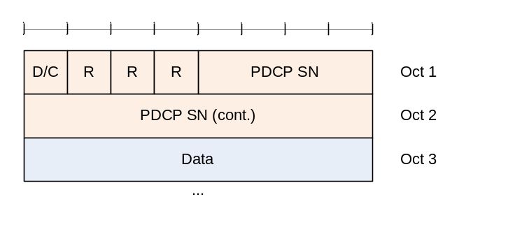
图4 DRB使用12bit SN值的PDCP Data PDU的格式

      - 具有短PDCP SN值（7bit）的用户平面PDCP Data PDU
图5所示为使用7bit SN值的PDCP Data PDU的格式。此格式适用于携带映射到RLC UM的DRB的数据的PDCP Data PDU。
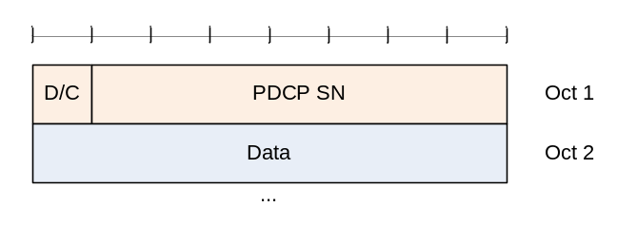
图5 DRB使用7bit SN值的PDCP Data PDU的格式

      - 用于零散ROHC反馈包的PDCP Control PDU
图6所示为携带一个零散ROHC反馈包的PDCP Control PDU的格式。此格式适用于映射到RLC AM或RLC UM的DRB。
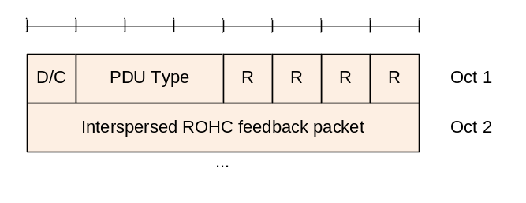
图6 零散ROHC反馈包的PDCP Control PDU的格式

      - 用于PDCP 状态报告的PDCP Control PDU
图7所示为携带一个PDCP 状态报告的PDCP Control PDU的格式。此格式适用于映射到RLC AM的DRB。
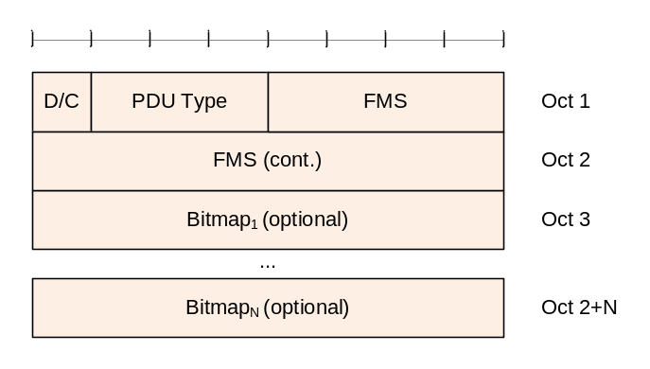
图7 PDCP状态报告的PDCP Control PDU的格式

    - 参数
      - 综述
如果在每个字段的定义中没有其他说明，则参数中的bit应按照如下进行说明：最左位为第一位且是最高位，最右位为最后一位且是最低位。
除非另作说明，整数编码为无符号整数的标准二进制。就一切情况而论，PDU中bit的读取顺序为MSB到LSB。
      - PDCP SN
长度：5，7 或者12比特，如表2所示。
表2 PDCP SN长度
Length | Description
5 | SRBs
7 | DRBs, if configured by upper layers(pdcp-SN-Size [2])
12 | DRBs, if configured by upper layers(pdcp-SN-Size [2])

      - 数据
长度：可变。
数据字段可以包括以下两者之一：
- 未压缩PDCP SDU (用户平面数据，或者控制平面数据)；或者
- 压缩PDCP SDU (只是用户平面数据)。
      - MAC-I
长度：32比特。
MAC-I 字段携带一个消息认证码，按照5.7节的指定进行计算得来的。
对于未经过完整性保护得控制平面数据，MAC-I字段仍然存在，宜用0作为填充位填充。
      - COUNT
长度：32比特。
加密及完整性保护维护一个COUNT值。COUNT值由HFN和PDCP SN组成。PDCP SN值的长度由上层配置。
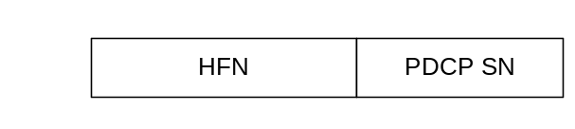
图8 COUNT的格式

HFN部分的长度等于32减去PDCP SN的长度。
注：在进行COUNT相关值的比较时，UE将视COUNT为32比特的值，值为循环值（例如，值为2³² -1的COUNT小于值为0的COUNT）。
      - R
长度：1比特。
保留值。在此规范的当前版本，保留位都置为0。在接收机处忽略保留位。
      - D/C
长度：1比特。
表3 D/C域
Bit | Description
0 | Control PDU
1 | Data PDU

      - PDU类型
长度：3比特。
表4 PDU类型
Bit | Description
000 | PDCP status report
001 | Interspersed ROHC feedback packet
010-111 | reserved

      - FMS
长度：12比特。
第一个丢失的PDCP SDU的PDCP SN值。
      - Bitmap
长度：可变。
Bitmap 字段的长度可为0。
类型“Bitmap”第一个字节的最高位表示模4096的SN（FMS+1）对应的PDCP SDU是否已被接受，并且正确的进行选择性解压。第一个字节的最低位表示模4096的SN（FMS+8）对应的PDCP SDU是否已被正确接收，并且正确的进行选择性解压。
表5 Bitmap
Bit | Description
0 | PDCP SDU with PDCP SN = (FMS + bit position) modulo 4096 is missing in the receiver. The bit position of N^{th} bit in the Bitmap is N, i.e., the bit position of the first bit in the Bitmap is 1.
1 | PDCP SDU with PDCP SN = (FMS + bit position) modulo 4096 does not need to be retransmitted. The bit position of N^{th} bit in the Bitmap is N, i.e., the bit position of the first bit in the Bitmap is 1.

UE填充Bitmap的如下位：指示丢失SDU的位（未配置位-“0”），即，SDU没有成功接收或者选择性接收但未正确解压；指示不需要重传的SDU的位（配置位-“1”），即，SDU成功接收并且可能或可能未正确解压。
      - 零散的ROHC反馈包
长度：可变。
包含一个只具有反馈的ROHC包，即未关联PDCP SDU的ROHC包，定义见5.5.4节。
  - 变量，常量及定时器
    - 状态变量
本节描述PDCP 实体中使用的状态变量，以此来详细说明PDCP 协议。
所有的状态变量都是非负的整数。
PDCP实体的传输方应维护以下状态变量：
a) Next_PDCP_TX_SN
变量Next_PDCP_TX_SN 表示特定PDCP 实体的下一个PDCP SDU的PDCP SN值。在PDCP实体重建时，UE应置Next_PDCP_TX_SN为0。
b) TX_HFN
变量TX_HFN 表示HFN值，用以产生特定PDCP 实体的PDCP PDU的COUNT值。在PDCP实体重建时，UE应置TX_HFN 为0。
PDCP实体的接收方需要维护一下状态变量：
c) Next_PDCP_RX_SN
变量Next_PDCP_RX_SN 表示特定PDCP 实体接收的下一个预期PDCP SN。在PDCP 实体重建时，UE应置Next_PDCP_RX_SN为0。
d) RX_HFN
变量RX_HFN 表示HFN值，用以产生特定PDCP实体就收的PDCP PDU使用的COUNT值。在PDCP 实体重建时，UE应该RX_HFN为0。
e) Last_Submitted_PDCP_RX_SN
对于映射到RLC AM上的DRB的PDCP实体，变量Last_Submitted_PDCP_RX_SN 表示最后一个传输到上层的PDCP SDU的SN值。在PDCP实体重建时，UE应置Last_Submitted_PDCP_RX_SN 为4095。
    - 定时器
DRB每个PDCP实体的发送端应维护以下定时器：
a) discardTimer
定时器的持续时间由上层配置[2]。在发送端，一个新定时器在接收到上层的SDU后开启。
    - 常量
a) Reordering_Window
表示重排窗口的大小。对于映射到RLC AM的无线承载，其大小等于2048，也即，PDCP SN空间的一半。
b) Maximum_PDCP_SN是：
- 4095如果PDCP实体配置为使用12bit SN值；
- 127如果PDCP实体配置为使用7bit SN值；
- 31如果PDCP实体配置为使用5bit SN值。

参考文献
[1] 3GPP TR 21.905: "Vocabulary for 3GPP Specifications".
[2] 3GPP TS 36.300: "Evolved Universal Terrestrial Radio Access (E-UTRA) and Evolved Universal Terrestrial Radio Access Network (E-UTRAN); Overall description".
[3] 3GPP TS 36.331: "Evolved Universal Terrestrial Radio Access (E-UTRA) Radio Resource Control (RRC); Protocol Specification".
[4] 3GPP TS 36.321: "Evolved Universal Terrestrial Radio Access (E-UTRA) Medium Access Control (MAC) protocol specification".
[5] 3GPP TS 36.322: "Evolved Universal Terrestrial Radio Access (E-UTRA) Radio Link Control (RLC) protocol specification".
[6] 3GPP TS 33.401: "3GPP System Architecture Evolution: Security Architecture".
[7] IETF RFC 4995: "The RObust Header Compression (ROHC) Framework".
[8] IETF RFC 4996: "RObust Header Compression (ROHC): A Profile for TCP/IP (ROHC-TCP)".
[9] IETF RFC 3095: "RObust Header Compression (ROHC): Framework and four profiles: RTP, UDP, ESP and uncompressed".
[10] IETF RFC 3843: "RObust Header Compression (ROHC): A Compression Profile for IP".
[11] IETF RFC 4815: "RObust Header Compression (ROHC): Corrections and Clarifications to RFC 3095".
[12] IETF RFC 5225: "RObust Header Compression (ROHC) Version 2: Profiles for RTP, UDP, IP, ESP and UDP Lite”.

